Автоматичен АНАЛИЗАТОР на АЗОТ / ПРОТЕИНИ по метода DUMAS, DUMATHERM - Gerhardt, Германия

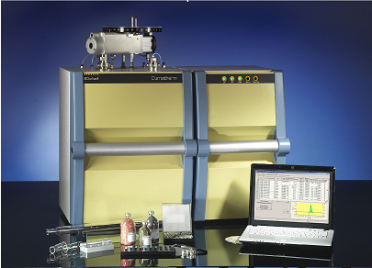

Методът DUMAS е алтернативно предложение на класическата система.
Органичната проба (C_{n}H_{m}N_{x}) се изгаря при висока температура, в обогатена на кислород среда и се анализират резултантните газове, азотни оксиди (NO_{x}) и съпътстващи вода и въглероден диоксид. Водата и въглеродният диоксид се отделят от мембранни системи и уловители. Резултантният NO_{x} се редуцира до елемента Азот (N), с помоща на желязо, в редукционна камера. Полученият Азот се измерва от термичен кондуктивен детектор.
Управлението на данните в апарата (вход-изход) се извършва със софтуерен продукт от РС.
Приложимост
Определяне на протеин в:
∙ Зърно и зърнени продукти, AOAC 979.09, 920.87;
∙ Яйца и яйчни продукти, §35, 05.00, 15;
∙ Мляко и млечни продукти, DIN EN ISO 14891, §35, 01.00, 10;
∙ Месо и месни продукти, АОАС 992.15 или АОАС 928.08;
∙ Суровини за пивоварни, АОАС920.53, 950.09;
∙ Фуражи, АОАС 990.03
∙ и много други
Определяне на азот в:
∙ почва, DIN 11512-20, DIN 19684- part 4, AOAC 973.48;
∙ торени почви, изуствени торове, субстракти, АОАС 993.13;
∙ води, DEV, N11, H28;
∙ пулпове; кафе, тютюн,
∙ хартия, петролни продукти
∙ и много други.
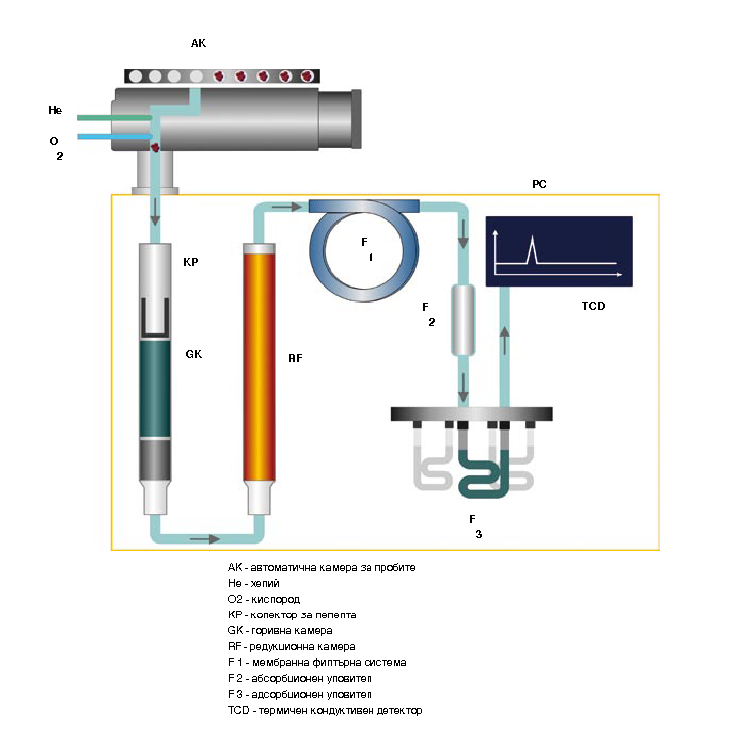

Технически характеристики:
Обем на пробата: 0,5 mg – 1 g;
Възможност за автоматично пробовземане: 40, 80 или 120 позиции;
Продължителност на анализа: 2 – 4 min, според вида и обема на пробата;
Граница на откриваемост: ≤0,01 mg N;
Стандартно отклонение: ≤ 0,5 %;
Температурен обхват: Горивна камера 400 -1100 ⁰С,
Редукционна камера 400 – 1100 ⁰С,
Десорбционна камера 50 – 350 ⁰С;
Работна температура: 15 ⁰С до 35 ⁰С;
Необходими газове и качество: Хелий клас 5,0 (99,999%)
Кислород клас 5,0 (99,999%)
Компресиран въздух или N 99,6 %, без масло и вода;
Управление: с персонален компютър с използване на софтуер Dumatherm Manager;
Изисквания към РС:
Pentium III Processor 400 MHz, 32 MB RAM, 20 MB hard disk capacity,
операционна система Window 98, 2000 или ХТ, Microsoft Exel;
Комплектност: всички консумативи и приспособления, за около 1000 проби.

